Консультация для родителей
«Экологическое воспитание дошкольников»

Слово «экология» и его производные прочно вошли в наш каждодневный словарь, но понимают его по-разному. В научной литературе существует много определений. Самое распространённое: экология – наука о взаимоотношениях живых организмов между собой и с окружающей средой.
Обычно под экологическим воспитанием понимают воспитание любви к природе. Действительно, это важная составляющая часть воспитательного процесса, но нередко приёмы, которыми воспитывают такую любовь, очень сомнительны. Например, с этой целью дома содержат диких животных или без должного ухода домашних животных, которые болеют и даже умирают на глазах у детей. И дети привыкают не замечать их мучений. Часто во время летних прогулок родители предлагают собирать цветы, ловить бабочек, стрекоз или других насекомых. Такие занятия становятся постоянной летней забавой ребят. Они отрывают насекомым крылья, лапки или же вовсе растаптывают свою жертву ногой. Таким образом, такие воспитательные мероприятия учат детей не любить, а уничтожать живое, причём довольно жестоко.
Очень часто с детьми разучивают стихи о природе, содержание которых противоречит экологически правильному поведению. Учитывая это, необходимо ещё раз подчеркнуть, что одна из задач экологического воспитания – формирование у ребёнка представления о человеке не как о хозяине, покорителе природы, а как о части природы, зависящей от неё. Стремитесь искоренять в детях потребительское отношение к природе.
В настоящее время у большинства дошкольников сформировано чёткое деление животных на «плохих» и «хороших», «злых» и «добрых», «вредных» и «полезных». Этому способствуют художественные произведения, мультфильмы. Во многих из них хищники изображаются злыми, нехорошими. Они хотят съесть «добрых» зайцев и поросят. В них, как правило, зайцы побеждают волков и остаются жить одни в лесу, без злых хищников. Многие дети убеждаются в том, что хищный зверь – плохой, он не нужен природе, и что прекрасный лес – это лес без волков (без хищников).
С точки зрения экологии в природе нет «плохих» и «хороших», «вредных» и «полезных». Каждое животное, растение выполняют свою «работу», играет определённую роль в природе. А между тем стали редкими многие обычные когда-то растения и животные, оскудели некогда богатые грибами и ягодами наши леса, уничтожаются плодородные частицы почвы, загрязняются вода и воздух.
Мы, взрослые, не можем чувствовать себя непричастными к современным проблемам нашего общества. Взрослые, которые повинны в экологических бедах, когда-то тоже были детьми. Досадно, что нельзя не признать: это мы не так воспитали.
Успешно заниматься экологическим воспитанием можно только тогда, когда точно знаешь, что под этим подразумевается.
Экологическое воспитание детей – прежде всего воспитание человечности, т.е. доброты, ответственного отношения к природе, и к людям, которые живут рядом, к потомкам, которым надо оставить Землю пригодной для полноценной жизни. Экологическое воспитание должно учить детей понимать себя и всё, что происходит вокруг. Нужно учить ребят правильно вести себя в природе и среди людей.
Воспитательные задачи осложняются иногда и тем, что дети часто видят, как взрослые нарушают элементарные нормы общения друг с другом и природой. Вероятно, в таких случаях необходимо говорить: хотя они и взрослые, а не знают, что нельзя разговаривать грубо, оставлять мусор в местах отдыха, бросать мусор на ходу, вырезать надписи на стволах деревьев, обижать бездомных животных.
Запомните правила!
- Находясь в природе, нельзя срывать растения для букетов. Букеты можно составлять из тех растений, выращенные человеком.
- Собирать лекарственные растения можно только в тех местах, где их много.
- В природе, особенно в лесу, нужно стараться ходить по тропинкам, чтобы растения не погибли от вытаптывания.
- Охранять надо не только редкие, но и другие, даже самые обычные растения.
- Нельзя подходить близко к гнёздам птиц. По твоим следам гнёзда могут отыскать и разорить хищники. Если случайно окажешься возле гнезда, не прикасайся к нему, сразу уходи. Иначе птицы - родители могут совсем покинуть гнездо.
- Если у тебя есть собака, не бери её с собой в лес. Она легко может поймать нелетающих птенцов и беспомощных детёнышей зверей.
- Не лови и не уноси домой здоровых птенцов птиц и детёнышей зверей. В природе о них позаботятся взрослые животные.
-НЕ ЗАБЫВАЙТЕ о том, что растения дают убежище животным. Оберегайте травы, кусты, деревья, вы помогаете зверям, птицам, насекомым, которые укрываются в их зарослях.

В РУКАХ ЧЕЛОВЕКА БОГАТСТВО РОДНОЙ ЗЕМЛИ.
ПОМНИТЕ ОБ ЭТОМ!

Консультация для родителей
на тему:
«Досуг с ребенком на природе».
Я нашел себе любимое дело:
искать и открывать в природе
прекрасные стороны души человеческой.
М. Пришвин
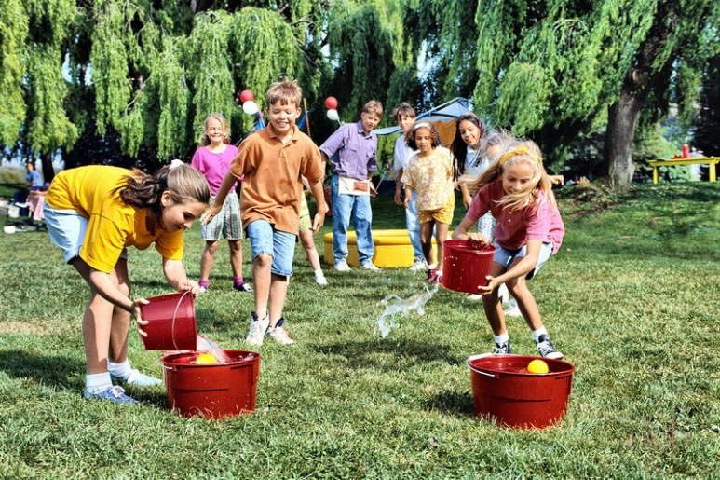

Досуг ребенка зависит целиком от родителей. Впоследствии, став взрослым, ребенок уже самостоятельно будет заполнять свое свободное время, опираясь на имеющийся опыт. Досуг помогает человеку интересно жить и хорошо учиться.
Какую же роль в организации досуга детей может сыграть окружающая нас природа с ее удивительными разнообразными явлениями, неисчерпаемыми возможностями познания и воспитания ребенка.
Надо чаще отправляться вместе с ребенком на природу. Такие прогулки сближают родителей со своими детьми, помогают установить дружеские отношения на основе взаимопонимания. Во время прогулок родители имеют большие возможности воспитательного воздействия на ребенка, а также развивать его ум, тренировать внимание, память. Родителям лишь надо научиться заполнять прогулки определенным содержанием, добиваясь, чтобы каждая из них стала праздником для ребенка и наполняла его душу радостью.
Важно, чтобы прогулки с детьми на природе были постоянными и желанными для ребенка. Ведь можно вечером, удобно расположившись в кресле, смотреть телевизор. А можно, отбросив на время все свои дела и заботы, взять за руку своего малыша и пойти с ним на природу. Задумайтесь, сколько всего интересного можно показать ребенку на высоком темном небе с огромным количеством звезд и созвездий. И здесь будет присутствовать все: и задушевная беседа, и откровенный разговор. А сколько положительных эмоций получит ребенок во время такой вечерней прогулки, во время общения с близким ему человеком. А как полезны для здоровья такие прогулки перед сном.
Интересное в природе происходит каждый день. Нам лишь надо это уметь видеть самим и показывать это ребенку. Мы должны поддерживать у детей познавательный интерес к происходящему в природе. Нет такого периода у природы, когда ребенку нечего было бы показать. Каждое время года по-своему прекрасно и очаровательно и имеет большой запас разнообразных природных явлений, которые интересны для наблюдений с детьми.
Совершая прогулки, следует помнить, что в природе нет полезного и вредного. Все в природе взаимосвязано. Уничтожение одного вида влечет за собой гибель другого. Об этом мы должны помнить всегда, совершая прогулки с ребенком, и правильно относиться ко всем живым объектам.
Например, часто бытуют разговоры о том, что лягушки отвратительные, холодные, мокрые, лупоглазые. И было бы, наверное, значительно легче выбирать себе друзей, опираясь лишь на внешность, если бы красивая внешность всегда гармонировала бы с внутренней красотой. Каждый живой организм самобытен, интересен. Каждый вправе рассчитывать на доброе отношение к себе человека — человека разумного. Будь то тритон или лягушка.
С наступлением теплых дней нас сильно тянет за город, на природу. И очень хорошо, когда там рядом с нами наши дети. И как замечательно, когда организуются загородные поездки всей семьей. Заготавливаются продукты, собирается рюкзак, берутся мячи, ракетки и т.д.
Поход свой в природу желательно начинать с приветствия не только друзей, с которыми там встречаешься, но при этом важно поздороваться и с деревьями, кустами, птицами, насекомыми. «Здравствуй, природа родная, мы пришли в гости к тебе!» Да, мы пришли к тебе в гости, мы — гости твои, природа, поэтому и вести должны себя соответствующим образом: как доброжелательные люди, не забывая при этом, что наше поведение в природе — эталон поведения для ребенка.
Обычно, приехав на пикник, родители капитально обосновываются на месте, с которого их не сдвинешь. А маленьких исследователей всегда манит даль. Здесь он видит перед собой новое и доселе ему не известное. Он изумляется открывшимся ему тайнам природы, которые впоследствии могут стать могучим толчком для развития ребенка.
Да, дети — неутомимые исследователи. Поняв закономерность, они сразу же начинают искать новые подтверждения своих выводов. И здесь они не всегда могут обойтись без помощи взрослого. Вопрос: а как ее оказать? По возможности так, чтобы маленький исследователь большую часть поиска сделал сам. Часто бывает достаточно показать ребенку место поиска, например, лужу и понаблюдать там осторожно за водомерками.
Многие дети любят рисовать с натуры. Это хорошо делать непосредственно на природе, приспособив для этого фанерку и присев на пенке. Карандаши при этом можно разместить в кармане курточки. Рисовать можно и по памяти дома, отражая в рисунке свои впечатления о проведенной прогулке.
Как хорошо на природе прочитать подходящие к месту стихотворные строки! А также вспомнить ранее прочитанные сказки о жизни животных, насекомых, растений, птиц, поискать их тут же на полянке и понаблюдать за ними.
Уместно загадать детям загадки о природных явлениях. Подумайте, сколько положительных эмоций получит ребенок, найдя живую отгадку.
Можно также вспомнить пословицы, поговорки, приметы, которые ранее учили с ребенком и которые оказывают большое влияние на развитие личности дошкольника.
А сколько замечательных песен о природе имеем мы в своем репертуаре! И как хорошо, собравшись все вместе, негромко их спеть.
Такие минуты общения необходимы как взрослым, так и детям и надолго остаются в памяти.
С ребенком можно организовать дидактическую игру, в ходе которой закрепить имеющиеся у ребенка знания, например, «Найди дерево по описанию», «С какого дерева лист», «Что где растет» и т.д.
Бережное отношение к богатствам родной природы надо воспитывать с раннего детства, и на это нельзя жалеть своего труда. Только в том случае, если сами родители бережно относятся к природе, можно требовать и от детей того же, терпеливо обучая их азбуке поведения на природе с детства.
И невдомек иным взрослым, как развращают и ранят души детей картины, которые запечатлевают следы варварского поведения на лоне природы, которые превращают лесные поляны, полные тайн и чудес, в полумертвый пейзаж.
Помните, что для понимания природы недостаточно только одних знаний. Здесь требуется еще одно особое чувство — чувство природы. Только вкладывая свою душу, можно научить детей уважать ее и заботиться о ней.
Природа Вас ждет, она Вам рада!

КОНСУЛЬТАЦИЯ ДЛЯ РОДИТЕЛЕЙ
«Прогулки в природу – основа здоровья ребёнка»

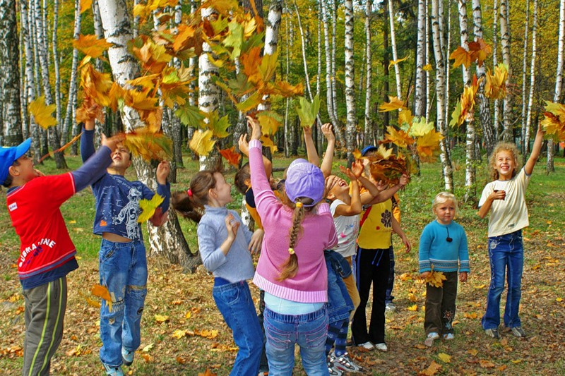
Семья для ребенка - это место его рождения и основная среда обитания. В семье у него близкие люди, которые понимают его и принимают таким, каков он есть - здоровый или больной, добрый или не очень, покладистый, он там свой:
Любили тебя без особых причина
За то что ты - внук,
За то, что ты - сын,
За то, что малыш,
За то, что растешь,
За то, что на маму и папу похож...
И эта любовь до конца твоих дней
Останется тайной опорой твоей. /В.Берестов/
Именно в семье ребенок получает азы об окружающем мире. Семья —
Морально-психологический климат, это для ребенка школа отношений с людьми. Именно в семье откладываются представления у ребенка о добре и зле. С близкими он переживает чувства любви, дружбы, долга. По своей природе семейное воспитание основано на чувстве. Чувства любви со всей гармонией различных нюансов его проявления сопровождают ребенка в семье, начиная с внутриутробного развития до взрослости. Эта гамма чувств благотворно влияет на развитие и воспитание ребенка: дает ему проходящее ощущение счастья, нежности существования, чувство защищенности от внешних невзгод, а в лице родителей - помощников, советчиков, старших друзей. Причем гармоничное развитие ребенка в семье создается различными проявлениями чувства любви членов семьи. Пример - разговор с двухлетним ребенком:
- Кто ты бабушке?
- Красавчик, любимчик.
- Дедушке? - Внук.
- Матери? - Сыночек.
- Отцу?
- Сын.
Именно из этой особенности семейного воспитания вытекает определение приоритетных ценностей дома, семьи..., когда иначе предписывает «здравый смысл», расставляются акценты:
А дом, заставленный добром, — еще не дом.
И даже с люстрой над столом - еще не дом.
И на окне с живым цветком — еще не дом.
И даже с чайником баском - еще не дом.
Когда вечерняя спустится темнота,
Так эта истина понятно и проста -
Что от ладоней до окна наполнен дом
Твоим теплом, твоим теплом.
Все вещи тихо растворила темнота,
И стала комната раздольна и пуста.
И среди этой мирозданной пустоты
Весь мир мой — ты, и дом мой —
А дом, заставленный добром, - еще не дом.
И даже с люстрой над столом - еще не дом.
И на окне с живым цветком - еще не дом.
И даже с чайником баском — еще не дом. /А.Суслова/
Семейное воспитание продолжается всю жизнь человека, в любое время суток. Его благотворное влияние ребенок испытывает даже тогда, когда вне дома: в школе, на отдыхе. Дети очень любознательны. Они задают массу вопросов: «Что это?», «Зачем оно?», «Какое оно?», «Почему?». На все детские вопросы надо стремиться отвечать серьезно, доступно. Никак нельзя от них отмахиваться, перекладывать ответ на потом. В этих вопросах выражается качественно новый этап развития детей, их мышления. Очень эффективным для развития детей являются прогулки в природу.
При первой возможности, в любое время года, лишь бы была погода сносна, отправляйтесь в лес, парк, поле, к реке, чтобы увидеть необозримые дали и сказочные нагромождения облаков. Отнесите гостинцы лесным зверькам. Устройте им столовую. Постарайтесь в самом укромном месте устроить привал. Замрите и затаитесь. Может быть, Вам посчастливится увидеть белочку, полюбоваться работой дятла, стрекотуньями синичками. Радость встречи с живыми объектами надолго останется в памяти детей, пробудит пытливость, добрые чувства к природе. Постарайтесь открыть для себя и своих детей красоту багряных красок осени, переплетенных золотыми нитями, украшенными темной зеленью сосен. Полной грудью вдохните запах грибов, соберите коллекцию листьев многообразных по форму и окраске, найдите сучки, коряги, похожие на скульптуру зверей и людей. Не забудьте найти невзрачную травинку. Взгляните на нее. Да она только издали кажется некрасивой. А на самом деле она изящна, красива, как нежны ее листочки, как тонки переходы красок. Выйдите с ребенком на поляну. Посмотрите, как заманчива таинственная даль, зовущая в глубь леса. Обратите внимание на перспективу, на небо, облака. Подумайте вслух, выскажите свои ощущения. Пусть дети видят, что общение с природой радует и волнует Вас, создает хорошее настроение, пробуждает мечты. Если у Вас есть сад, выделите в нем для ребенка опытную грядку. Может у кого-то есть уголок — грядка на дачном участке? Во многих семьях есть любимый цветок. Умейте в тот день, когда он зацветет или впервые появится в Вашем доме, устроить в честь него небольшой семейный праздник. Научите ребенка дарить цветы людям. Этим Вы воспитываете умение возвышенно любить.
Удивительный мир природы... Он встречает ребенка морем звуков, запахов, сотней загадок и тайн, заставляет смотреть, слушать, думать. В сердце каждого из нас с детства остаются нежные и щемящие воспоминания: узкая тропинка в лесу, пронизанном особым светом, наполненном звуками и запахами; тихий пруд с зелеными берегами и голубым отражением небес; золотистое поле пшеницы в знойный летний день; крошечный кузовок, доверху заполненный земляникой... Эти памятные картины согревают сердце во взрослой жизни, соединяя тонкими невидимыми нитями с детством, где было так много света и красоты. А если бы ничего этого не было, и вы никогда не бродили по шелковым травам, не видели разноцветья лугов, не смотрелись в лесные озера - зеркал, не слышали соловьиных трелей, потому что детство было отгорожено от живой природы безразличным отношением к ней взрослых, дефицитом жизненного пространства?
Человек - это часть природы, без взаимодействия с которой его жизнь не может быть полноценной. Благодаря природе развивающийся организм постепенно накапливает здоровье и силы. Мир движений и мир природы, объединяясь, становятся мощным средством разностороннего развития ребенка в условиях психологического комфорта. Необходимо взрослым организовывать с детьми прогулки — походы с целью глубокого познания окружающего мира. Каждый поход должен стать эмоционально значимым событием в жизни детей, поэтому необходимо тщательно отбирать разнообразные, интересные маршруты путешествий, обеспечивающие тесное общение с природой.
Природа полна необыкновенных чудес. Она никогда не повторяется, поэтому следует учить детей искать и находить новое уже в известном. Приобщение ребенка к самостоятельному посильному труду, его знакомство с работой- взрослых является важнейшим средством формирования именно нравственных основ личности ребенка, ее гуманистической направленности, волевых качеств. Непосредственное общение с живой природой дает ребенку более яркие представления, чем книжки и картинки. Поэтому уже в группах раннего возраста создаются условия для повседневного общения детей с природой, организуются уголки природы, где дети имеют возможность наблюдать

Консультация для родителей по экологическому воспитанию на тему: «Птицы уголка природы дома и в детском саду»

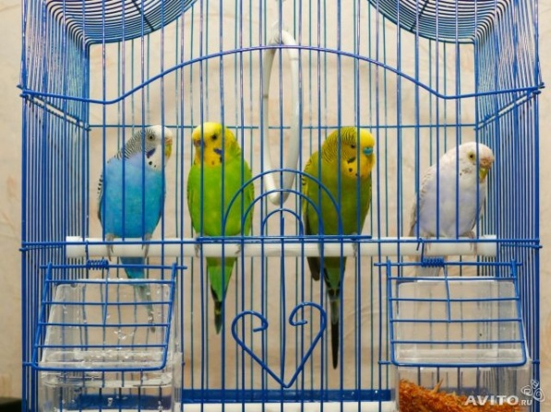
Природа с ее необычайным разнообразием явлений, животных и растений производят на детей сильное впечатление. Непосредственное общение с природой дает ребенку более яркие представления, чем книжки, рассказы, картинки. Для постоянного общения детей с растениями и животными в детском саду создаются уголки природы. Хорошо оборудованный и удачно расположенный уголок природы украшает групповую комнату, доставляет удовольствие детям, дает возможность проводить интересные наблюдения. Целесообразно делать уголки природы и дома. Ребенок сосредотачивает свое внимание на объекте, что обеспечивает более глубокое познание, формирование прочных знаний о животном (внешний вид, повадки, условия существования).
На основе знаний и навыков, которые приобретают дети, формируются интерес к природе, бережное отношение ко всему живому, чувство ответственности. В уголке природы можно держать только «одомашненных» птиц (голубь, канарейка, волнистый попугай). При содержании птиц необходимо правильно подобрать клетки: они должны отвечать потребностям данного вида. При выборе клеток надо подходить к каждому виду птиц индивидуально, но в любом случае клетка должна быть правильной формы, без всяких лишних украшений. Объем ее зависит от величины и подвижности птиц. Максимальный объем клетки для большинства наших птиц не должен превышать в длину 50 см, в ширину - 30 см, а в высоту - 40 см. Каждая клетка должна иметь двойное дно: нижнее неподвижное, а верхнее - выдвижное. На выдвижное дно клетки насыпают сухой песок. В клетке должны быть кормушка, чашечка с водой для питья. Ежедневно по утрам на некоторое время в нее помещают посуду для купания птицы. В клетке укрепляют несколько жердочек. Жердочки надо разместить так, чтобы сидя на верхних, птица не пачкала нижние, не засоряла кормушку и поилку. Клетку с птицей надо повесить на высоте около 2 м от пола, на светлой стене, не очень далеко от окна. Следующим условием содержания птиц является правильная организация их кормления. Кормить их лучше всего в ранние утренние часы. Зерноядным птицам корм дается од один раз в сутки. Корма птицам нужно давать столько, чтобы хватало с момента их пробуждения до вечера. Пища должна быть по возможности приближена к естественной, свежей, разнообразной и богатой витаминами. Разные виды сухих кормов желательно класть в разные кормушки или в разные отделения одной кормушки. Всем птицам желательно давать зеленый овес, побеги традесканции, аспарагуса, минеральные корма - марганцовокислый калий (давать 2-3 раза в месяц, опустив маленький кристаллик в воду для питья), немного дробленного древесного угля, поваренной соли (давать один раз в месяц, опустив маленький кристаллик в воду для питья), толченую скорлупу яиц, особенно тем птицам, которые размножаются в неволе. В среднем для | птиц суточная доза смеси кормов составляет 20 - 40 г. Чистота в клетке - одно из главных условий сохранения здоровья птицы. Кормушку и поилку необходимо вычищать и вымывать ежедневно. Раз в неделю производится чистка клетки с обваривание крутым кипятком. Жердочки необходимо чаще очищать от грязи. "В клетке у птицы сильно отрастают коготки. Время от времени их подрезают острыми ножницами.
Как уберечь птиц от заболеваний? Насморк. Возникает от сквозняков, холодной воды. У птицы течет слизь из носовых отверстий, она трясет головой, щурит глаза. Необходимо смазать носовые отверстия растительным маслом и налить в поилку подсахаренную воду. Расстройство пищеварения. Может быть от недоброкачественной пищи, грязной воды, избытка корма без зелени. Птице дается рисовый отвар с добавлением 1-2 капель кагора (вместо воды). При запоре дают корм, ягоды, в воду добавляют 3-5 капель растительного масла. Ожирение. Вызывается избытком корма, малой подвижностью птицы. Необ
ходимо включать в питание зелень, ягоды, тертую морковь, давать возможность летать птице по комнате. Болезнь глаз. Промыть глаза теплой водой или раствором борной кислоты (чайная ложка на стакан воды). Вошь, клещ. Птица сидит нахохлившись, чешется. Птицу необходимо отсадить в другое помещение, промыть клетку кипятком, жердочки и щели смазать керосином. Болезнь ног (подкожный клещ). Ноги распухают, чешуйки, покрывающие плюсну и пальцы, поднимаются. Необходимо смазать ноги 3-4 раза (с промежутком в 2 - 3 | дня) минеральным маслом (машинное, веретенное). Птицу из клетки выселить. Клетку обработать.

Консультация для родителей по экологическому воспитанию на тему «Птичья столовая»

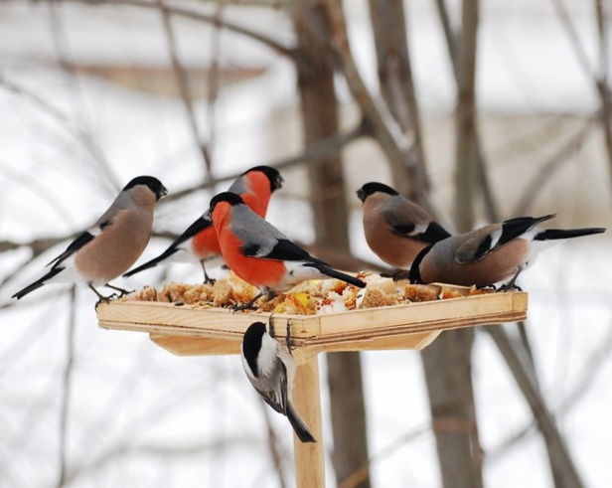
Зима - трудное время в жизни животных, птиц, т.к. практически нет корма. Птицам приходится целый день летать в поисках корма, чтобы выжить и не замерзнуть. Как же можно помочь нашим братьям меньшим? Да очень просто! Нужно сделать кормушку из бросового материала, остатков фанеры...Голодная птица очень страдает от холода. Зимой день короткий, а чтобы выжить, не замерзнуть, птице нужно очень гораздо больше, чем летом. В первую очередь нужно позаботиться о синицах - верных друзьях леса и сада. Не только летом, но и зимой они целыми днями прыгают с ветки на ветку, ищут щели, трещинки в коре, где спрятались насекомые. Если же ветки покрылись ледяной корочкой после оттепели или был сильный снегопад, их поиски бесполезны. Нужно поддержать птиц. Для корма пригодны семена различных растений: конопли, подсолнуха, дыни, тыквы, арбуза, многих сорных трав. А вот овес, пшено клюют только воробьи и овсянки, преимущественно для них же годятся крошки хлеба. Кроме семян синицы любят сырое несоленое сало или мясо. Кусочки их обвязывают ниткой или тонкой проволокой и развешивают на тонких ветках. На толстые ветки или кормушки. Эти лакомства для синиц класть бесполезно - утащат вороны. Изготовление кормушек вместе с детьми - это дело очень полезное и несложное. Но бывает, что морозы наступают внезапно, а кормушки еще не готовы и нет времени этим срочно заняться. В таком случае сухие крошки, семена можно бросить просто на хорошо вытоптанный снег. Ржаные крошки для птиц не годятся, особенно в морозы. Они закисают в зобу у птицы, что может привести к гибели. Для изготовления кормушек годятся не только пакеты пустые от молока. Очень удобно использовать стеклянные банки, бутылки, столики с навесом. Кормушки нужно развесить так, чтобы дети хорошо видели из окна. Если ежедневно в один о тот же час оставлять корм в кормушке, то птицы будут слетаться к этому времени. Если же корм класть в кормушку нерегулярно, то птицы перестанут прилетать. Нужно, чтобы хоть немного корма было каждый день.
Различные типы кормушек:
А). Молочный пакет, подвешенный на шнурке за форточку или за ветку дерева;
Б). Связанные прочной ниткой куски сала, подготовленные для забрасывания на тонкие ветки деревьев, недоступные для ворон;
В). Кормушка-сетка с плодами рябины для дроздов, снегирей, свиристелей;
Г). Стеклянные банки-кормушки;
Д). Кормушка-бутылка;
Е). Кормовой домик;
Ж). Кормушка для синиц, птица корм берет через сетку.
Успехов вам и вашему малышу!

Консультация для родителей экологическое воспитание дошкольников

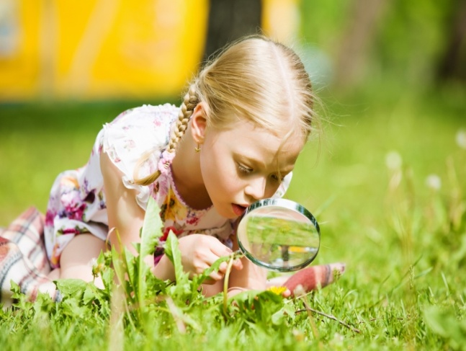
Воспитание подрастающего поколения, его обучение – эти вопросы не могут не волновать каждого взрослого, а особенно тех, кто ответственен за детей, их судьбу, начиная с дошкольного возраста. Ребенок – луч, что светит тонко, Но в нем бессмертье, свет идей . И детский сад – он для ребенка, Как это много для людей. И в каждый год, в любую веху Детей чужими не зови – Ведь это дети человека, Ты – человек, они – твои! Твои!.. Нельзя от них в сторонку, Весь смысл жизни – В их судьбе. И несмышленый глас ребенка Ко мне взывает и к тебе.
Формирование экологической культуры дошкольников Что у человечества нет будущего, если оно не изменит своего отношения к окружающей среде, – это общепризнанный факт. Сейчас многое делается, чтобы отвести экологическую катастрофу. Даже угроза ядерной войны отошла на второй план. В центре внимания – наша природа, отношение человека к ней!
В XXI веке будут жить, планировать и вести народное хозяйство страны, строить счастливую жизнь дети, которых мы сегодня воспитываем. И мы должны воспитывать у них уважительное отношение ко всему живому на Земле. Оказывается, деление животных на «полезных» и «вредных», которое имеет место в существующих методиках, противоречит современным научным взглядам на природу, мешает воспитанию бережного отношения к ней.
А малыши, как известно, проявляют повышенный интерес к окружающей среде. Но из-за отсутствия целенаправленной и единой работы детских садов, семьи и общественности у многих 6-летних и даже 5-летних детей формируется негативное отношение к некоторым ее объектам – в большинстве своем к насекомым и земноводным, что приводит к неправильным действиям детей. Они считают их «вредными», ненужными, не понимая их значения ни для человека, ни для окружающей среды.
В природе все взаимосвязано. Родители должны помочь детям понять, что все живое нуждается в еде, на поиски которой тратят много времени. Помогите наводящими вопросами: «Почему бабочки летают над цветами? Что ищут в траве птицы, муравьи?» Расскажите, чем питаются разные животные. Дошкольникам доступно и понимание обратной связи между жертвой и хищником (муравьи, питаясь другими насекомыми, спасают растения, а самих съедаемых насекомых от чрезмерного размножения, которое неизбежно приведет к их гибели от недостатка еды).
Начальные экологические представления становятся регулятором поведения детей в природе, помогают предусмотреть возможные негативные последствия неправильных действий – бездушного отношения к растениям и животным, загрязнению объектов неживой природы. На прогулке, в природе мы, к сожалению, часто видим поврежденные деревья, кусты, вытоптанную траву, погибших животных. Убедительная просьба, товарищи взрослые! Не проходите молча, дайте всему этому оценку, используя мобилизирующую силу жалости, сочувствия. Очень важно повлиять на чувства ребенка, вызвать у него желание помочь растениям, предупредить повреждения других. Показывая дерево со сломанной веткой или вытоптанную траву, сравните ее с объектами в отличном состоянии, вместе с ребенком определите условия их жизни, предложите представить себе, что бы случилось, если бы было много повреждений – т. е. ориентируйтесь на значимость этих объектов для всего живого. В процессе наблюдений в природе убедите ребенка, что там, где нет деревьев, не летают птицы, бабочки и пчелы, на вытоптанных местах не растет даже трава, поврежденные растения плохо развиваются, болеют. Такие образные характеристики сыграют важную роль в формировании природоохранных мотивов, в регуляции поведения ребенка в природе. Лучше эти правила формировать не в негативной форме («не рвать, не ломать, не топтать»), а в позитивной (помогать, заботиться, оберегать).
Важно создать эмоциональный контакт с природой: пусть ребенок самостоятельно побродит, поищет что-то необычное, тихо посидит на пригорке, послушает пение птиц или журчание ручья, просто поглядит вокруг себя.
Уважаемые родители!
Воспитывайте у детей любовь и бережное отношение к растениям и животным, учите их правильно вести себя в лесу, в поле, у водоемов. Рассказывайте, как губительно действует на обитателей леса шум. Из-за шума птицы бросают гнезда, а лесные зверюшки убегают из леса. Поэтому в лесу, да и вообще в природе, необходимо соблюдать тишину. Рассказывайте детям об опасности пожаров и о том, что нельзя портить деревья, разорять гнезда, добывать березовый сок, засорять территорию пойм, водоемов битым стеклом, разорять муравейники и еще многое другое.
Уже в дошкольном возрасте дети должны УСВОИТЬ и ЗНАТЬ: – надо охранять и беречь полезные виды растений, животных, – надо осторожно вести себя в природе, помнить, что в лесу, в поймах, в речке живут постоянные жители (птицы, рыбы, животные, насекомые), для которых эта среда – родной дом! Поэтому нельзя разрушать его, портить растения, собирать цветы, мусорить, шуметь; нельзя забирать живые существа из места их обитания; – надо заботливо относиться к земле, воде, воздуху, поскольку это среда, где существует все живое. О земле надо заботиться, подкармливать ее, потому что нельзя только брать от нее и не давать ей ничего; – воду следует расходовать экономно, ведь она нужна растениям, животным, людям. Нельзя загрязнять водоемы, разжигать костры на их берегах.
И еще один совет: все знания закрепляйте в повседневной жизни, используя вопросы-ситуации, которыми так богата наша жизнь.

Консультация для родителей «Ребенок и природа»

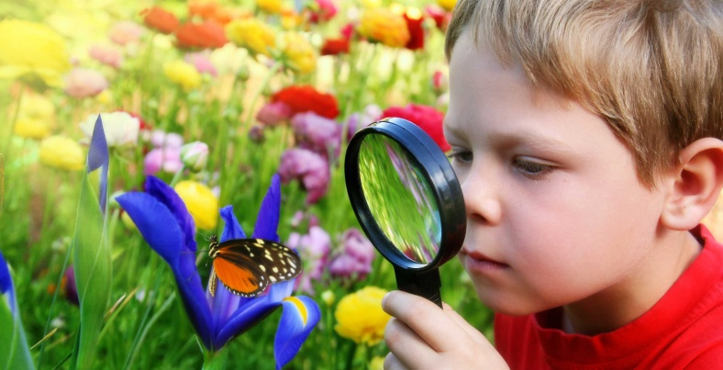
Уважаемые родители, все мы живем в мире природы, и ребенка надо знакомить с многообразными ее явлениями. О чем же беседовать с ребенком?! Прежде всего, необходимо рассказать детям о взаимосвязи и взаимодействии всех природных объектов, чтобы они поняли главное: Земля – наш общий дом, а человек – часть природы (например, познакомить их с влиянием водоемов, лесов, воздушной среды и почвы на жизнь человека, растений, животных).
Следует познакомить детей с проблемами загрязнения окружающей среды, объяснить, как ухудшение экологических условий сказывается на человеке и живой природе.
Ухудшение экологической ситуации представляет определенную угрозу здоровью человека. Необходимо объяснить ребенку, что выполнение привычных требований взрослых (не пей некипяченую воду, мой фрукты и овощи, мой руки перед едой) в наши дни может уберечь от болезней, а иногда и спасти жизнь.
Учите детей ответственному и бережному отношению к природе (не разорять муравейники, кормить птиц зимой, не трогать птичьи гнезда, не ломать ветки), при этом объясняя, что не следует также забывать и об опасностях, связанных с некоторыми растениями или возникающих при контактах с животными.
Расскажите ребенку о ядовитых растениях, которые растут в лесу, на полях и лугах и которые нужно знать каждому. Следует объяснить, что надо быть осторожными и отучиться от вредной привычки пробовать все подряд (ягоды, травинки).
Необходимо объяснить детям, что можно делать и чего нельзя делать при контактах с животными. Например, можно кормить бездомных собак и кошек, но нельзя их трогать и брать на руки. Особенно осторожным должно быть поведение городских детей, которые оказались в сельской местности. Им нужно объяснить, что любые животные с детенышами или птицы с птенцами часто ведут себя агрессивно, могут напугать, травмировать. И, конечно же, ребенок должен усвоить, что нельзя дразнить и мучить животных.
Одним из факторов экологической безопасности, как известно, является работа по восстановлению и улучшению окружающей среды. Необходимо объяснить ребенку, что нельзя мусорить на улице, так как это ухудшает экологию и отрицательно сказывается на здоровье человека, животных и растений.
Вы все прекрасно знаете эти простые истины, объясните их своему малышу, и помните, что главное – это ваш приме

Консультация для родителей по экологическому воспитанию
«Любовь к природе воспитываем с детства»
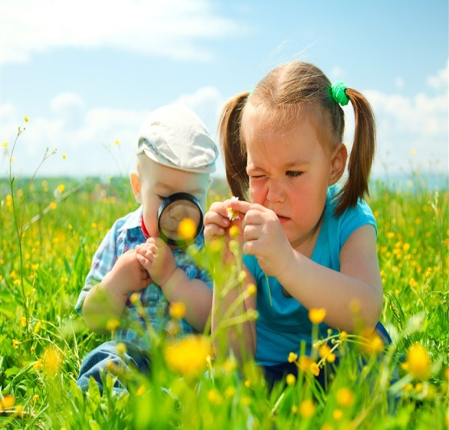
Любовь к природе воспитываем с детства
Если деньги накопить,
Можно многое купить,
Дом, одежду и завод,
Самолет и пароход.
Но нельзя купить росу,
Птичье пение в лесу.
И не спрятать в кошелек
Родничок и тополек.
О. В. Токмакова
Сегодня многие говорят об экологическом воспитании. Мы еще не полностью осознали серьезность экологических проблем, но уже торопимся переложить на плечи подрастающих поколений груз ответственности за содеянное.
Если мы надеемся, что дети захотят решать за нас экологические проблемы, которые мы оставляем им в наследство, надо, чтобы их представления о мире были иными. Чтобы мир явился им красивым и одухотворенным. Одухотворялся же он всегда через сказку, через живой образ. Мы должны соединить естественно – научный подход к экологическому воспитанию с художественным началом. Что в будущем сможет остановить людей от вырубки и загрязнения лесов? Рациональный взгляд на вещи? Нет. На любой разумный довод всегда найдется столь же разумный контраргумент. Только живое переживание, полученное в детстве и связанное с представлением о ценности жизни дерева как живого существа, способного ощущать боль, может в нужный момент изменить ход событий.
Воспитание правильного бережного отношения к природе, умения бережно обращаться с живыми существами имеет большое значение в дошкольный период жизни ребенка. Планомерная работа по экологическому воспитанию должна проводиться как в дошкольных образовательных учреждениях, так и в семье.
Сегодня все знают о существовании экологических проблем, угрожающих здоровью людей, о том, что большая часть населения Земли оторвана от природы, так как живет в городах среди асфальта и железобетонных конструкций. Да и природа все больше «притесняется». не потому ли мы «вносим» природу в городские квартиры, служебные помещения, офисы, инстинктивно чувствуя опасность остаться вне общения с ней. Сейчас редкая семья не содержит кошку или собаку, редкий офис не украшают красивый аквариум или комнатные растения.
Все мы в обязательном порядке должны чаще выезжать за город, общаться с растениями и животными, любоваться красивыми пейзажами, слушать лесные шорохи, наслаждаться тишиной. А взрослым, воспитывающим детей, следует каждодневно приобщать их к таинствам и красоте природы, чтобы уже в раннем детстве в каждом человеке зародилось чувство общности с ней.
Иногда занятия самыми простыми хозяйственными делами научат ребенка большему, чем сотни слов. Например, уход за комнатными растениями: поручите ребенку каждый день поливать цветы и протирать листья комнатных растений. Пусть это станет его обязанностью – он возьмет на себя заботу о зеленых питомцах.
Если у вас есть дача, выделите на общем огороде грядку, на которой дошкольник будет выращивать разные овощи. Пусть он сам посадит на своей маленькой грядке лук, чеснок, укроп, горох, редиску, салат – всего понемногу. Это поможет ребенку увидеть, как по-разному растут овощи. Ребенок так же, как и взрослые, должен сам поливать свою грядку, пропалывать и подкармливать растения.
Объясните ребенку, что всем растениям требуются специальные условия существования – ведь они живые.
Самостоятельно выращивая овощи на огороде и собирая урожай, ребенок интересуется и наблюдает, куда и как их используют: что идет в суп, а что идет в салат; что можно есть в сыром виде, а что – обязательно варить; какие овощи следует заготовить впрок. Повседневные разговоры с ребенком на эту тему помогут ему осмыслить значение труда взрослых.
Если у вас дома есть любимец, приучайте ребенка не только играть с ним, но и заботиться о нем: вытряхивать подстилку, мыть миски, следить за тем, чтобы в миске всегда была свежая вода; осторожно расчесывать шерсть, не дергая за волоски и не царапая щеткой кожу. Животному нельзя делать больно!
Одним словом, поручите малышу выполнять посильную работу по уходу за животным. Объясните ему, что это очень важная работа и не каждому ее можно доверить. Постепенно малыш привыкнет принимать участие в заботах о животном и начнет делить с вами хлопоты по уходу за ним без просьб и напоминаний. Малыш на практике поймет, что это такое – забота о тех, кто от тебя зависит.
Взрослым следует помнить, что результаты воспитания проявляется не сразу, эффект педагогических усилий можно обнаружить лишь со временем. На этапе дошкольного детства самое важное – вызвать в ребенке положительные эмоции, оставить в его душе яркие впечатления, которые пройдут с ним по жизни как воспоминания о радостном и прекрасном общении с природой.

